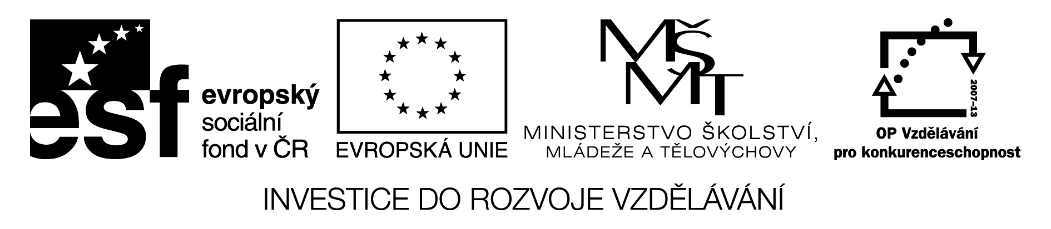

ZŠ GRŰNWALDOVA, ČESKÉ BUDĚJOVICE
Mgr. Jana Tomanová
Pořadové číslo projektu: CZ.1.07/1.4.00/21.1636
Šablona: III/2 Inovace a zkvalitnění výuky prostřednictvím ICT

Téma: Česká republika a její příroda
Název: Kontrolní práce Náš svět č.4

Předmět: NS
Ročník: 4. ročník ZŠ
Číslo DUMu: VY_32_INOVACE_NS4_2_20
Datum vytvoření: 16.12.2012

Kontrolní práce Náš svět č. 4
Jméno:_______________________ Datum: ___________ Třída: ___________
- Co tvoří neživou přírodu?
v___________________, v__________________, m____________________, h___________________, p__________________, t_____________________ a s___________________ pocházející ze Slunce.
- Jak nazýváme silnější proudění vzduchu? ___________________________________
- Na jaké dva druhy dělíme vodu na Zemi? ___________________________ a _______________________________
- Doplň koloběh vody v přírodě.
Voda z oceánů i voda pevninská se o____________________. Vodní pára se nad oceány mění v m______________________. Ve velkých výškách nad pevninou se voda z mraků sráží v d__________________. Tato voda odtéká zpět do m_______________, část se vsakuje pod p_____________________ Země a část se znovu o_____________________.
- Z čeho se skládají horniny? ______________________________________________
- Z čeho se skládá žula?
- křemen, živec, písek
- křemen, vápenec, slída
- křemen, živec, slída
- Která hornina se používá jako palivo?
- černé uhlí
- mramor
- vápenec
- Seřaď jednotky délky od nejmenší po největší.
m dm mm km cm

- Jak se nazývá váha, na které se může vážit člověk?
- kuchyňská váha
- osobní váha
- ramenná váha
- Jak nazýváme bod Celsiovy stupnice, kdy se voda mění v led?
- bod mrazu
- bod varu
- bod ztuhnutí
- Kolik sekund má jedna minuta?
- 120
- 3 600
- 60

Řešení
Kontrolní práce Náš svět č. 4
Jméno:_______________________ Datum: ___________ Třída: ___________
- Co tvoří neživou přírodu?
voda, vzduch, minerály, horniny, půda, teplo a světlo pocházející ze Slunce.
- Jak nazýváme silnější proudění vzduchu? vítr
- Na jaké dva druhy dělíme vodu na Zemi? oceánská a pevninská
- Doplň koloběh vody v přírodě.
Voda z oceánů i voda pevninská se odpařuje. Vodní pára se nad oceány mění v mraky. Ve velkých výškách nad pevninou se voda z mraků sráží v déšť. Tato voda odtéká zpět do moří, část se vsakuje pod povrch Země a část se znovu odpařuje.
- Z čeho se skládají horniny? minerálů
- Z čeho se skládá žula?
- křemen, živec, písek
- křemen, vápenec, slída
- křemen, živec, slída
- Která hornina se používá jako palivo?
- černé uhlí
- mramor
- vápenec
- Seřaď jednotky délky od nejmenší po největší.
m dm mm km cm
mm cm dm m km
- Jak se nazývá váha, na které se může vážit člověk?
- kuchyňská váha
- osobní váha
- ramenná váha
- Jak nazýváme bod Celsiovy stupnice, kdy se voda mění v led?
- bod mrazu
- bod varu
- bod ztuhnutí
- Kolik sekund má jedna minuta?
- 120
- 3 600
- 60

Anotace a metodické pokyny:
- Procvičování a ověření probraného učiva pomocí ICT techniky.

Použité zdroje:
Autorem všech textů a obrázků je Mgr. Jana Tomanová není-li uvedeno jinak.

